○請點選『學校填報系統』→『第二階段經費需求調查』
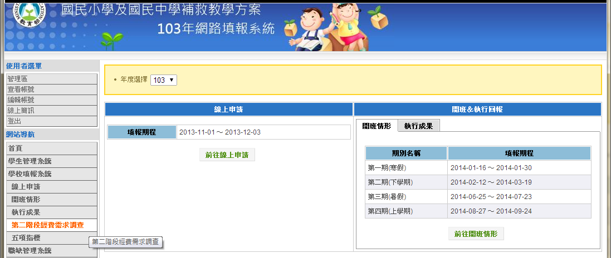

○進入『第二階段經費需求調查』
各欄位填寫說明：
- 一般、特定地區學校，一二期欄位由系統自動帶入；申請基測提昇方案之國中，第一二期欄位需自行填寫。
- 第三期（預估）：請學校自行概算第三期開班預估使用經費，並填入表格中。
- 第四期（預估）：請學校自行概算第四期開班預估使用經費，並填入表格中。
- 請加總一二期實際執行數以及三四期預估數，加總金額再扣除縣府已核撥之第一階段款項，得到的數字請填入【第二階段需求調查】欄位中。
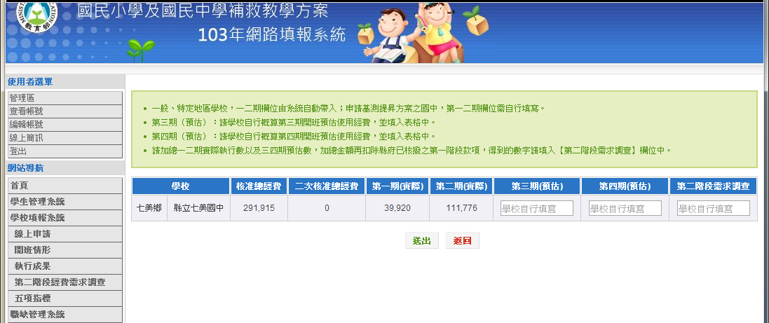

○填妥後送出即可

